Preflight.py adalah pemeriksaan awal sebelum aplikasi dijalankan. Tujuannya memastikan lingkungan dan file-file penting sudah siap. Mengimpor Path → untuk mengecek file/folder. sqlite3 → untuk mengetahui versi SQLite yang tersedia. sys → untuk mengetahui versi Python dan mengatur exit code. Mengecek ada tidaknya file input users.json','products.json','transactions.json . Mengecek apakah app bisa di-import “try: import app print('PASS import app') except Exception as e: print('FAIL import app',e) F.append('import')”. Menentukan apakah preflight berhasil “print('PREFLIGHT READY' if not F else 'PREFLIGHT FAILED')”. Memberikan exit code “raise SystemExit(bool(F))”
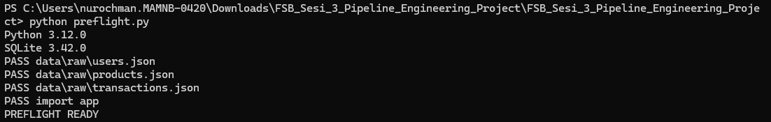
- quality_checks/01_environment.py mengecek dan menampilkan versi Python dan SQLite yang sedang digunakan” import sqlite3, sys print("PASS", sys.version.split()[0], sqlite3.sqlite_version)”. Pemeriksaan berhasil. Python yang digunakan adalah 3.12.0, dan SQLite yang tersedia adalah 3.42.0.
- quality_checks/02_cli_contract.py untuk menguji apakah command app ingest --help tersedia dan memiliki opsi CLI yang wajib, yaitu --raw, --db, dan --reset. Menjalankan comman “r = subprocess.run( [sys.executable, "-m", "app", "ingest", "--help"], text=True, capture_output=True )”. Mengecek hasil “ok = ( r.returncode == 0 and "--raw" in r.stdout and "--db" in r.stdout and "--reset" in r.stdout )”. Script menyatakan PASS hanya jika semua kondisi di atas terpenuhi. Jika Exit code 0 maka PASS. Jika Exit code 1 maka FAIL
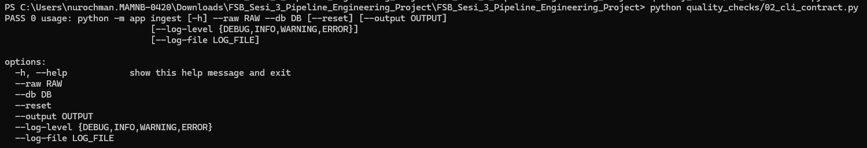
- quality_checks/03_happy_path.py bertujuan melakukan integration test untuk proses ingest: menjalankan aplikasi untuk memasukkan data mentah dari data/raw ke database SQLite baru, lalu memastikan jumlah data yang masuk persis sesuai yang diharapkan. Alurnya
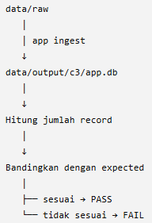

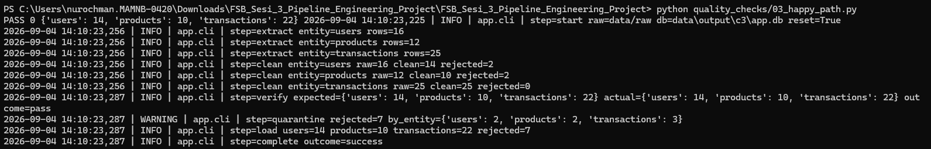

- quality_checks/04_logging.py menguji apakah proses ingest berjalan melalui semua tahapan ETL dan mencatat setiap tahap tersebut ke file log.



quality_checks/05_error_policy.py untuk menguji apakah aplikasi app ingest menangani beberapa kondisi error dengan benar (error handling). Fungsi ini dibuat agar pengujian tiga skenario tidak perlu menulis kode yang sama berulang-ulang(def run(name)). Membuat folder output terpisah “out=Path("data/output")/f"c5_{name}". data/output/c5_missing_users/, data/output/c5_wrong_field/, data/output/c5_empty_transactions/. Menghapus database lama “db=out/"app.db", “db.unlink(missing_ok=True)”. Menjalankan app ingest. Menjalankan tiga skenario error “a=run("missing_users"), b=run("wrong_field"), c=run("empty_transactions")”. Memastikan error code sesuai desain aplikasi “ok=(a.returncode,b.returncode,c.returncode) ==(2,3,0). Menampilkan pesan error dan Exit code untuk automation (raise SystemExit(not ok)
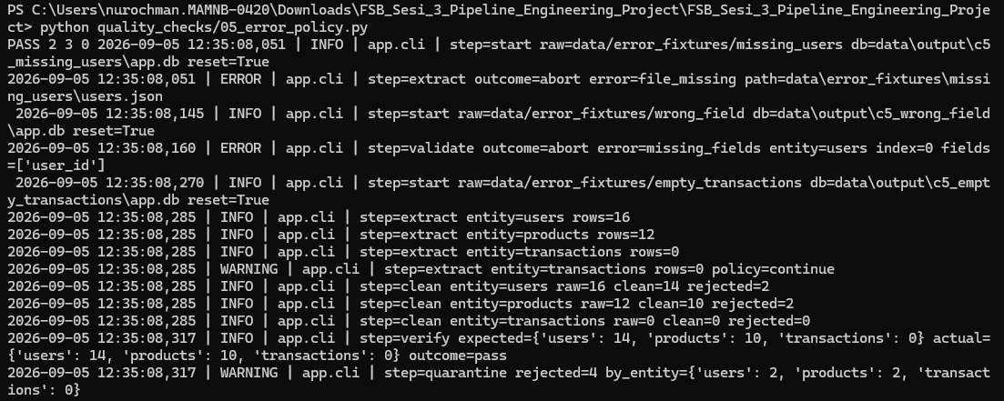
- python run_pipeline.py menjalankan proses ingest utama (sebagai pipeline runner ) dan meneruskan status keberhasilannya sebagai exit code (bukan sebagai penguji hasil) . Membuat command “cmd=[ sys.executable, '-m','app', 'ingest', '--raw','data/raw', '--db','data/output/app.db', '--reset', '--output','data/output', '--log-file','data/output/run.log' ]”. Menjalankan command tersebut “subprocess.run(cmd)”. Mengambil return code “subprocess.run(cmd).returncode”. Meneruskan status tersebut” raise SystemExit(subprocess.run(cmd).returncode)”
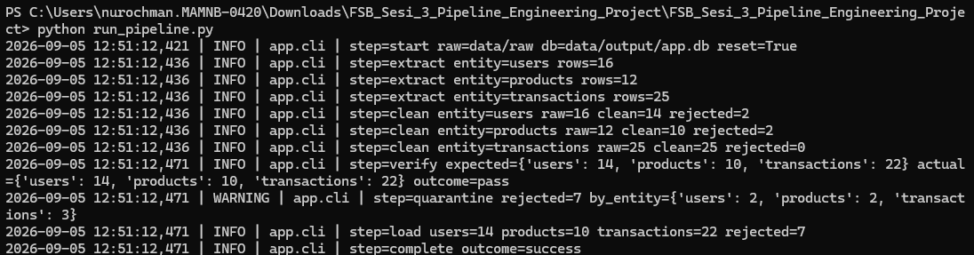
- validate_delivery.py untuk final verification (quality check) dan memeriksa apakah hasil pipeline sudah lengkap, benar, dan siap direview. Memastikan database tersedia “ if not db.exists(): print('FAIL app.db missing') raise SystemExit(1)”.Kalau tidak ada maka FAIL. Memeriksa jumlah data “counts={ n:c.execute(f'SELECT COUNT(*) FROM {n}').fetchone()[0] for n in ('users','products','transactions') }”. Kemudian dibandingkan dengan jumlah yang diharapkan “counts == { 'users':14, 'products':10, 'transactions':22 }” . Kalau sesuai → PASS tp kalau berbeda → FAIL. Memeriksa foreign key “fks=len( c.execute( 'PRAGMA foreign_key_list(transactions)' ).fetchall() )”. Memeriksa summary.json “s=json.loads((out/'summary.json').read_text()) if (out/'summary.json').exists() else {}”. Memeriksa rejected_records.json. Memeriksa kelengkapan log. Mengumpulkan semua kegagalan. Menentukan apakah pipeline siap direview
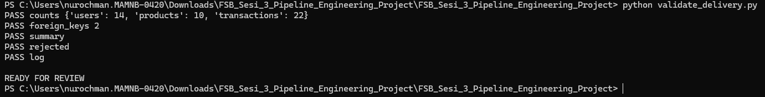

KESIMPULAN dari semua script yang kita bahas adalah bahwa project tersebut membentuk sebuah pipeline ETL/data ingestion yang dilengkapi automated testing dan final validation.
Kalau ini adalah sebuah project data engineering, maka script-script tersebut menunjukkan pola: Build → Run → Test → Validate → Accept
Bukan sekadar:
"Saya berhasil memasukkan data ke database."
Tetapi:
"Saya bisa membuktikan bahwa pipeline ingestion berjalan, hasil datanya benar, error ditangani sesuai aturan, relasi database benar, rejected data terdokumentasi, dan seluruh proses tercatat di log."

